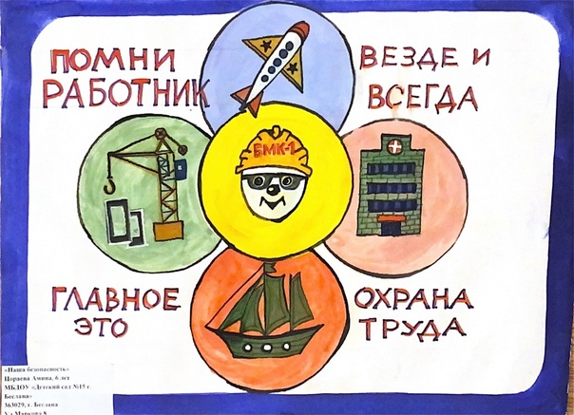
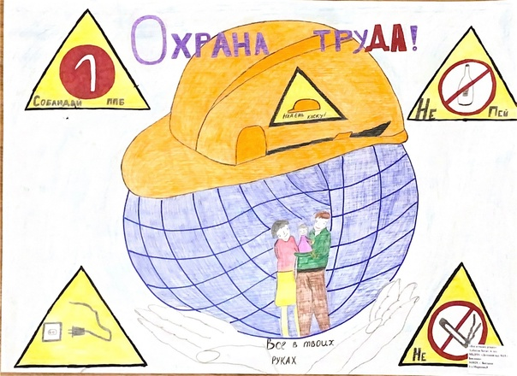
Участие воспитанников старшей группы в региональном конкурсе детских рисунков «Охрана труда глазами детей»

